Database Sederhana

Tujuan Instruksional Khusus:
Setelah mempelajari bab ini, mahasiswa diharapkan dapat menggunakan kontrol Database, fungsi-fungsi sederhana dari kontrol database, menghubungkan textbox dengan database melalui kontrol database dan menghubungkan database dengan kode program.

  - Database
Database merupakan bagian dari kehidupan kita sehari-hari meskipun sering tidak disadari. Sebagai contoh di PIKTI, database digunakan untuk menyimpan data para mahasiswa, dosen, jadwal kuliah, nilai masing-masing mahasiswa, dan lain-lain. Database merupakan sekumpulan data yang saling berhubungan, didesain untuk menyediakan informasi pada sebuah organisasi. Sedangkan DBMS (The Database Management System) merupakan perangkat lunak yang digunakan untuk mendefinisikan, membuat, mengatur, dan menyediakan akses pada database. Microsoft Access merupakan contoh software RDBMS (Relation DBMS).
Pada pertemuan ini akan dibahas mengenai akses pada sebuah database (*.mdb) microsoft access dengan menggunakan Visual Basic.
  - Kontrol DataBase (  )
Dalam Visual Basic untuk mengaitkan database pada sebuah aplikasi dapat digunakan kontrol data. Dalam kontrol database terdapat sejumlah properti. Seperti kontrol-kontrol yang lain, kontrol data mempunyai properti Caption dan Name.

Caption | Keterangan nama yang tampil pada control database
Name | Nama dari kontrol database

Properti Caption akan ditampilkan pada diantara panah pemilihan record seperti terlihat pada gambar, sedangkan properti Name digunakan dalam memrogram Visual Basic.
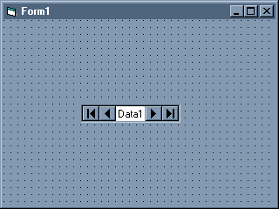
Gambar 16.1 Kontrol Database

Kontrol Data juga mempunyai properti Connect, DatabaseName dan RecordSource. Ketiga properti ini digunakan untuk mengaitkan kontrol tersebut pada sebuah database.
Connect | Jenis Database
DatabaseName | file database
RecordSource | Tabel dalam database

Pengisian RecordSource dapat dilakukan setelah properti DatabaseName terisi dengan path yang menunjukkan file database berada. Dengan mengisi RecordSource dan DatabaseName, maka aplikasi tersebut sudah terkait dengan database.

  - TextBox dan Database
Jika database sudah terkait dengan kontrol data, maka untuk mengaskses data-data yang terdapat pada database dapat digunakan kontrol input seperti kontrol Textbox. Visual Basic sudah menyediakan kontrol input yang dilengkapi oleh properti untuk mengakses secara langsung data pada tabel. Properti-properti adalah properti DataSource dan DataField.
Properti Datasource dan DataField masing-masing digunakan untuk:
DataSource | Nama dari kontrol data
DataField | Nama dari field pada table pada database

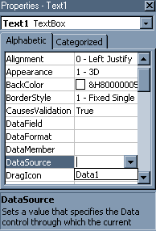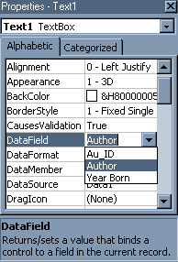
Gambar 16.2 Properti DataSource Gambar 16.3 Properti DataField

Jadi data yang ditampilkan pada kontrol TextBox berkaitan dengan dengan sebuah field (properti Field) dalam sebuah tabel (properti DataSource).

  - New dan Delete
Untuk menambahkan sebuah aplikasi fasilitas untuk menambahkan sebuah record (data) atau menghapus record pada database, maka perlu ditulis sejumlah baris kode. Untuk menambahkan sebuah record baru maka dapat digunakan kode sebagai berikut :
datBiblio.Recordset.AddNew `menambahkan sebuah record pada table

Disini datBiblio merupakan nama kontrol Database kita letakkan pada aplikasi yang bersangkutan.
Sedangkan untuk menghapus sebuah record pada database dapat digunakan kode sebagai berikut:
datBiblio.Recordset.Delete `Menghapus sebuah record pada table

  - Contoh
Pada pertemuan ini akan dibuat sebuah aplikasi database yang sangat sederhana. Aplikasi tersebut akan menggunakan Database Microsoft Access (Biblio.mdb) yang terdapat pada subdirektori \Microsoft Visual Studio\VB98\. Pada aplikasi tersebut ditampilkan data pada tabel Authors.
Langkah-langkah
- Jalankan IDE Visual Basic seperti yg telah dipelajari pada pertemuan 1.
- Pilihlah tipe Project standar EXE, jika dialog untuk memilih project tidak muncul maka Pilih New project dari menu File, maka Visual Basic akan menampilkan sebuah form kosong dengan caption Form1.
- Simpanlah project yang baru dibuat untuk keamanan dari kehilangan data. Untuk menyimpan pilih save As Project pada Menu File. Pada saat project tersebut disimpan ada 2 macam file yaitu
File Project (*.vbp) beri nama Contoh15_1.vbp
File form1 (*.Frm) beri nama Contoh15_1.frm
- Pada form letakkan kontrol seperti pada gambar 16.4.
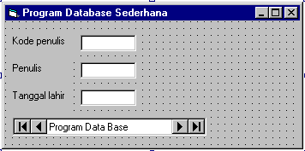
Gambar 15.4 Contoh

- Beri nama dan edit properti masing – masing kontrol sebagai berikut:

Control | Properti | Seeting Value
Data | Name | DbPenulis
Data | Caption | Program Database Sederhana
Data | DatabaseName | C:\Program Files\  Microsoft Visual Studio\  VB98\Biblio.mdb
Data | RecordSource | Authors
Form | Name | frmDB
Form | Caption | Program Database Sederhana
Label | Name | lblKodePenulis
Label | Caption | Kode Penulis
Label | Name | lblPenulis
Label | Caption | Penulis
Label | Name | lblTglLahir
Label | Caption | Tanggal Lahir
Text | Name | txtKodePenulis
Text | Text
Text | DataSource | dbPenulis
Text | DataField | Au_ID
Text | Name | txtPenulis
Text | Text
Text | DataSource | dbPenulis
Text | DataField | Author
Text | Name | txtTglLahir
Text | Text
Text | DataSource | dbPenulis
Text | DataField | Year Born

  - Latihan
- Buatlah aplikasi seperti pada contoh di atas namun untuk menampilkan data pada Table Publishers pada Database yang sama yaitu Biblio.mdb.
- Tambahkan latihan no. 1 fasilitas untuk menambahkan data baru dengan menggunakan method AddNew pada RecordSet. Untuk itu perlu ditambahkan tombol add, Ok, dan Cancel.
TIPS : Anda bisa memanfaatkan wizzard pembuatan database langsung dikonekkan dengan Visual Basic, pada saat anda membuka program Visual Basic, jangan memilih standar EXE, tapi pilih Aplication Wizzard, lalu ikutlah petunjuk yang cukup jelas di window (jangan takut untuk mencoba !)
Catatan:
Catatan:

